**1.“Bazarlar iqtisadi fəaliyyəti təşkil etmək üçün daha yaxşı vasitədir” - prinsipini Adam Smitin “görünməz əl” anlayışından istifadə etməklə əsaslandırın.**

**Cavab:** Ekonomiksin 10 prinsipindən birinə görə bazarlar iqtisadi fəaliyyəti təşkil etmək üçün adətən yaxşı üsuldur. Bazar iqtisadiyyatı çoxlu müəssisə və ailə təsərrüfatlarının əmtəə və xidmətlər bazarlarında qarşılıqlı münasibətdə olarkən verdikləri müstəqil qərarları vasitəsilə sərvətləri bölüşdürən iqtisadiyyatdır. Bazar iqtisadiyyatında müəssisələr kimi işə götürəcəklərinə və nə istehsal edəcəklərinə, ailələr isə nə istehlak edəcəklərinə və hansı müəssisədə işləyəcəklərinə özləri qərar verirlər. Bu da onların bazarda qarşılıqlı münasibətdə olmasını təmin edir. Axı bazar iqtisadiyyatında heç kəs cəmiyyətin bütövlükdə iqtisadi rifahını düşünmür. Sərbəst bazarlar ilk növbədə öz rifahlarını düşünən müxtəlif əmtəə və xidmətlərin alıcı və satıcılarından təşkil olunur. Adam Smit belə bir müşahidə aparmışdır ki, bazarlarda qarşılıqlı əlaqədə olan ailə və müəssisələr sanki "görünməz əl" yəni bazar mexanizmi tərəfindən arzu olunan nəticələrə doğru yönəldilir. Qiymətlər, həm bir malın cəmiyyət üçün dəyərini, həm də bu malın istehsalının cəmiyyətə nəyin bahasına başa gəldiyini göstərir. Çünki nəyi alıb, nəyi satmaq kimi qərarları qəbul edərkən ailə və müəssisələr qiymətə nəzər saldıqlarına görə özləri də bilmədən öz hərəkətlərinin ictimai fayda və məsrəfərini nəzərə almış olurlar. Nəticədə qiymətlər həmin fərdi qərar verənlərin hərəkətlərini elə şəkildə yönləndirir ki, cəmiyyətin bütövlüklə rifahı maksimal dərəcədə artmış olsun

**2.Bazar iflasının mahiyyətini və onun baş verməsinin əsas səbəblərini izah edin. (prinsip7)**

**Cavab:** Bazarın öz-özünə resursları səmərəli bölüşdürmək iqtidarında olmaması vəziyyətini təsvir edərkən iqtisadçılar «bazarın müvəffəqiyyətsizliyi (iflas)» terminindən istifadə edirlər. Bazarın müvəffəqiyyətsizliyi hallarından biri də yan təsirlərdir. Yan təsirlər adı altında bir insanın fəaliyyətinin digərlərinin rifahına təsiri başa düşülür. Məsələn,Əgər kimya zavodu atmosferə buraxılan zəhərli maddələrin təmizlənməsi üzrə xərcləri öz üzərinə götürməkdən imtina etsə o, ətraf mühitə böyük ziyan vurmuş olacaqdır. Bu halda, dövlət ekoloji sahədə münasibətləri tənzimləyən qanunvericiliyin köməyilə cəmiyyətin iqtisadi rifahını yaxşılaşdırmaq imkanına malikdir. Bazarın iflasının mümkün olan digər halı hər hansı bir firmanın və yaxud kompaniyalar qrupunun bazar üzərində nəzarətinin bərqərar olmasıdır. Bazar üzərində hökmranlıq – bazar qiymətləri səviyyəsinə iqtisadi subyektin (yaxud bazar subyektlərinin kiçik qrupunun) həlledici təsir etmək qabiliyyətidir. Fərz edək ki, kiçicik şəhərdə yalnız bir quyu var, lakin suya bütün sakinlərin ehtiyacı var. Quyu sahibi bazar gücünə malikdir - bu halda su satışında inhisarçı mövqeyə malikdir, o, rəqabət sferasından kənarda qalır, rəqabət vasitəsilə «görünməz əl» tərəflərin maraqlarının qorunmasına nəzarət edir. Bu halda, inhisarçının müəyyən etdiyi suyun qiymətinin meriya tərəfindən tənzimlənməsi bazarın iqtisadi səmərəliliyini xeyli artıra bilər.

**3. İnsanların qərarları necə qəbul etdiklərini ifadə edən əsas iqtisadi prinsipləri (4 prinsip) qeyd edin və onların hər birinin mahiyyətini açıqlayın.**

**Cavab:** İqtisadiyyatdakı dəyişmələr insanların davranışlarından asılıdır və resurslar qıt olduğu üçün insanlar fayda və məsrəfi nəzərə alaraq qərarlar qəbul edirlər. İlk 4 prinsip insanların necə qərar qəbul etməsi ilə bağlıdır.

**Prinsip 1**. İnsanlar seçimlərlə üzləşir: qərarları qəbul etmək bir neçə seçimdən yalnız birini seçmək tələb edir, silah və ya qida, səmərəlilik və ya ədalət və.s

**Prinsip 2.** Bir şeyin dəyəri onu əldə etmək üçün imtina olunanlarla ölçülür: İnsanlar bir-birini əvəz edən seçimlərlə qarşılaşdıqlarına görə hər hansı bir qərarın qəbul edilməsi üçün bir neçə alternativ qərarın gətirə biləcəyi fayda və məsrəflərin müqayisəsi zəruridir. Universitetə getmək yoxsa işləmək? Dərsə getmek yoxsa yatmaq?

**Prinsip 3.** Rasional insanlar marjinal faydanı düşünürlər: İqtisadçılar, mövcud fəaliyyət planında kiçik artımlara səbəb olan əlavələrə marjinal dəyişmə deyirlər. Bir çox hallarda ən yaxşı qərarlar marjinal faydanı düşünməklə verilir. Ağıllı bir qərar verən şəxs hər hansı hərəkəti yalnız onun marjinal faydası marjinal maya dəyərini üstələdikdə baş verir.

**Prinsip 4.** İnsanlar stimullara cavab verirlər: Stimul-hər hansı bir işi görmək üçün həvəs oyadıcı amil və ya vadaredici səbəbdir. İnsanlar fayda və məsrəfləri müqayisə etmək vasitəsilə qərar verdiklərinə görə, fayda və məsrəflər dəyişdiyi təqdirdə insanların davranışları da dəyişə bilər. Məsələn: Benzinin qiymətinin qalxması və nəticəsi, sürücülərin təhlükəsizlik kəmərindən istifadəsi ilə bağlı qanun və onun nəticələri və.s. Əgər stimullar dəyişdirilərsə, insanların davranışları da dəyişəcəkdir

**4. İqtisadi modelin mahiyyətini izah edin və modelin reallığı necə əks etdirdiyini nümunə üzərində əsaslandırın.**

**Cavab:** İqtisadçılar öz təcrübəsində ən müxtəlif modellərdən istifadə edirlər. Bu modellər diaqramlardan, cədvəllərdən, bərabəliklərdən ibarət olur. İqtisadi modellərdə bir çox hissələr, məlumatlar çatışmır. Buna baxmayaraq, əslində onların çatışmazlığı bizə həqiqətən mühüm olan şeyi dərk etməyə imkan verir. İqtisadçının model bütün iqtisadi amilləri nəzərə ala bilmir. Bütün modellər müəyyən fərziyyələr və ehtimallarla qurulmuşdur. İqtisadçılar öz təhlillərində öyrənilən məsələyə dəxli olmayan amillərin iştirak etməsinə yol vermirlər. İqtisadi nəzəriyyələr həqiqəti sadələşdirir və bununla da bizim dünyanı dərk etməyimiz asanlaşır. Məsələn, dövri axın diaqramı bazarlar vasitəsilə ailə və müəssisələr arasında pulun necə dövr etdiyi göstərən vizual modeldir. Bu modeldə əhəəmiyyətli sayıla biləcək bir çox detal istisna edilir. Məsələn, dövlətin və beynəlxalq ticarətin rolunu göstərmir. Yalnız bu detallar iqtisadiyyatın təşkilini sadə şəkildə başa düşmək üçün vacib deyil. İqtisadiyyatın müxtəlif hissələrinin necə birləşdiyi barəsində düşünərkən dövri-axın diaqramı öz sadəliyi ilə çox faydalıdır.

**5.İstehsal imkanları modelindən istifadə edərək “səmərəlilik” ideyasını izah edin.**

**Cavab:** İstehsal imkanları həddi iqtisadiyyatın istehsal edə biləcəyi məhsulların mümkün kombinasiyasının miqdarını göstərir. İqtisadiyyat həddin üzərində və ya daxilində olan istənilən kombinasiyanı istehsal edə bilər. İqtisadiyyatın mövcüd resursları ilə həddin çöl tərərfində olan nöqtələrə nail olmaq mümkün deyil. Hər hansı bir istehsal miqdarı o vaxt səmərəli sayılır ki, qıt olan resurslardan maksimum istifadə olunsun. İstehsal imkanları həddinin içərisində deyil, üzərində olan nöqtələr səmərəli istehsal miqdarlarını göstərir. Bu nöqtələrin hər hansı birinin üzərində, məsələn A nöqtəsində, hər hansı bir məhsulun istehsalını artırmaq üçün digər C nöqtəsindəki məhsulun istehsalını mütləq azaltmaq lazımdır. B nöqtəsi qeyrisəmərəli nəticəni göstərir. Bəzi səbəblərdən, qaynaqlanaraq iqtisadiyyat mövcud olan resurslarla istehsal edə biləcəyindən daha az məhsul istehsal edir. B nöqtəsində yalnız 300 avtomobil və 1 000 kompüter istehsal olunur. Səmərəsizliyin səbəbi ortadan qaldırılsa, iqtisadiyyat B nöqtəsindən A nöqtəsinə keçə bilər və bununla da həm maşın həm də kompüter istehsalını müvafiq olaraq 700 və 2 000 ədədə qədər artıra bilər.

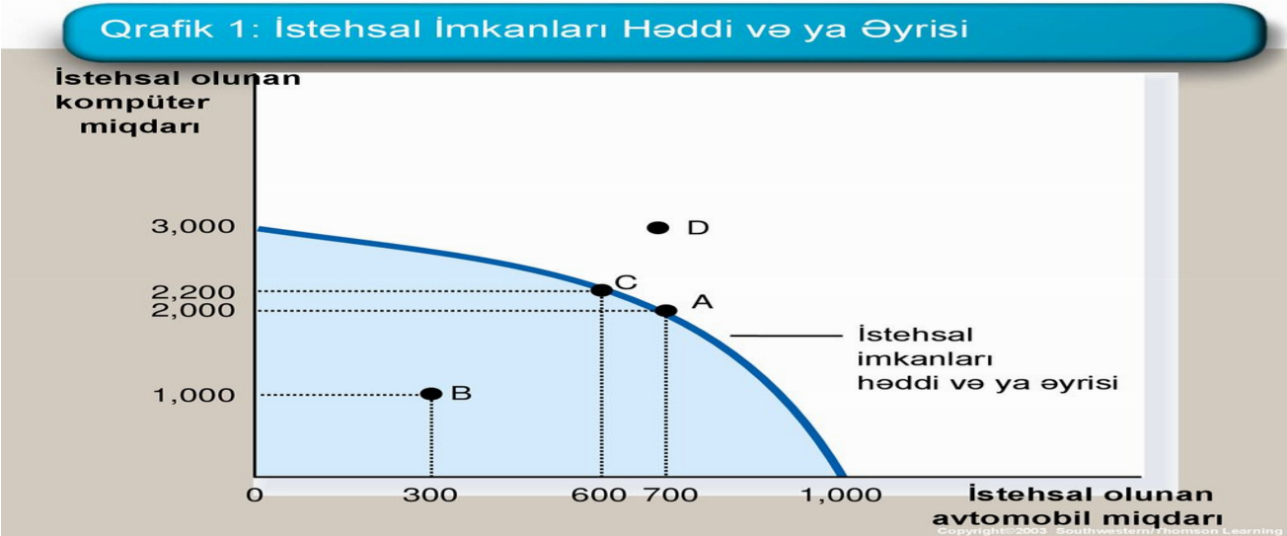

**6.Pozitiv və normativ təhlilin mahiyyətini izah edin və onlar arasındakı fərqi nümunə üzərində əsaslandırın.**

**Cavab:** Bizi əhatə edən aləm haqqında iki tip yanaşma mövcuddur. İqtisadçıların üzərinə götürdükləri bu ikili rolu aydınlaşdırmaq üçün biz onların iqtisadi dili necə istifadə etdiklərinə nəzər yetirək. Pozitiv yanaşma təsviri xarakterə malikdir və həyatı bizə olduğu kimi təsvir edir. İkinci tip yanaşma normativdir. Normativ yanaşma təklif xarakterinə malikdir, burada həyatın necə olacağı haqqında danışılır. Məsələn, Polli: «Minimum əmək haqqı qanunları işsizliyə səbəb olur». Norma: «Hökümət minimum əmək haqqını qaldırmalıdır». Pollinin iddiası doğru olarsa, bu, Normanın minimum əmək haqqının qaldırılması haqqında fikrinin qəbul olunmamasına gətirib çıxara bilər. Pozitiv və normativ fikirlər arasındakı əsas fərq bizim onların doğruluğunu necə müəyyən etməmizdən ibarətdir. Pozitiv təhlil izahedici, normativ təhlil isə göstərişverici təhlil adlanır.

**7.“Dövrü axın” modelinin təsvirini çəkin. Modeldəki axınlara ixtiyari nümunə göstərməklə iqtisadiyyatın necə fəaliyyət göstərməsini izah edin.**

**Cavab**: İqtisadiyyat müxtəlif fəaliyyətlərlə - almaq, satmaq, işləmək, işə götürmək, istehsal etmək və s. - məşğul olan milyonlarla insandan ibarətdir. İqtisadiyyatın necə işləməsini başa düşmək üçün bu fəaliyyətlər haqqında düşüncələrimizi sadələşdirən bir yol tapmalıyıq. Başqa sözlə, iqtisadiyyatın necə təşkil olunduğunu və iqtisadiyyatda müxtəlif iştirakçıların bir-biri ilə necəəlaqəli olduğunu ümumi halda izah edən modelə ehtiyacımız var.Bu diaqram iqtisadiyyatın təşkil olunmasının sxematik modelidir.Bu modeldə, sadələşdirilmiş iqtisadiyyat yalnız iki növ qərar verənlərdən ibarətdir - ailə təsərrüfatları və müəssisələr. Müəssisələr əmək, torpaq və kapital (binalar və avadanlıqlar) kimi amillər istifadə edərək məhsul istehsal edir. Bu amillər istehsal amilləri adlanır. Ailə təsərrüfatları istehsal amillərinə sahibdirlər və müəssisələrin istehsal etdiyi bütün əmtəə və xidmətləri istehlak edirlər. Ailə təsərrüfatları və müəssisələr iki növ bazarda bir-biri iləəlaqəyə girir. Əmtəə və xidmətlər bazarında ailə təsərrüfatları alıcı, müəssisələr isə satıcıdır. Daha dəqiq desək, ailə təsərrüfatları müəssisələrin istehsal etdiyi əmtəə və xidmətləri alırlar. İstehsal amilləri bazarında ailə təsərrüfatları satıcı, müəssisələr isə alıcıdır. Bu bazarda, ailə təsərrüfatları mənsub olduqları istehsal amillərini müəssisələrə əmtəə və xidmət istehsalı üçün təqdim edirlər. Dövri-axın diaqramının iç halqası istehsal amili və əmtəə axınlarını göstərir. Dövri-axın diaqramının çöl halqası müvafiq olaraq pulun hərəkətini göstərir.

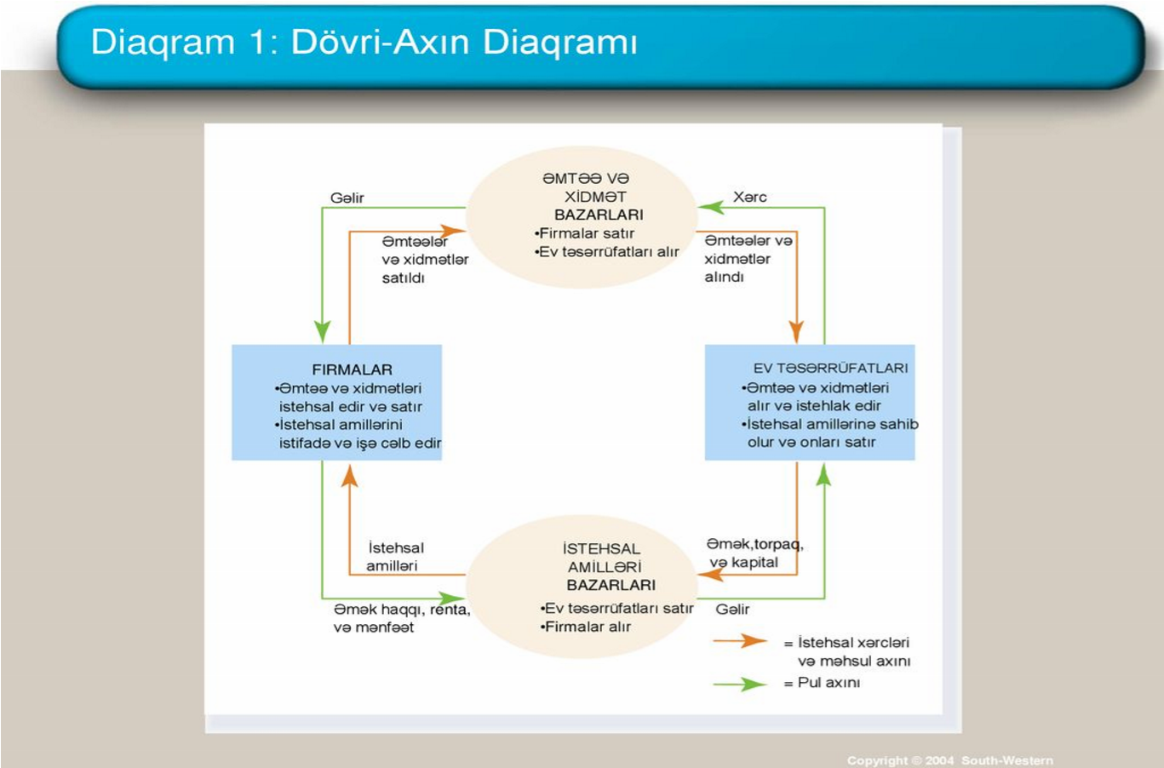

**8. Tutaq ki, ABŞ-da bir təyyarə istehsalı 5.000 saat, köynək istehsalı isə 4 saat əmək tələb edir. Çində bir təyyarə istehsalı üçün 20.000 saat, bir köynək istehsalı isə 8 saat əmək tələb edir. Bu ölkələr necə ticarət edəcəklər?**

**Cavab:** Bu məsələni cavablandırmaq üçün icarət üçün əsas amil olan nisbi üstünlüyü hər iki əmtəə üçün araşdırmaq lazımdır

**1. ABŞ-ın Nisbi Əmək Dəyəri:**

• 1 təyyarə istehsal etmək üçün ABŞ 5,000 saat işçi qüvvəsi tələb edir, bu isə 1 köynək istehsal etmək üçün sərf olunan 4 saata nisbətdə (5,000 / 4) = 1,250 köynəyə bərabərdir.

• Yəni, ABŞ 1 təyyarə istehsal etmək əvəzinə 1,250 köynək istehsal edə bilər.

**2. Çinin Nisbi Əmək Dəyəri**:

• 1 təyyarə istehsal etmək üçün Çin 20,000 saat işçi qüvvəsi tələb edir, bu isə 1 köynək istehsal etmək üçün sərf olunan 8 saata nisbətdə (20,000 / 8) = 2,500 köynəyə bərabərdir.

• Yəni, Çin 1 təyyarə istehsal etmək əvəzinə 2,500 köynək istehsal edə bilər.

Bu müqayisədən görünür ki, ABŞ 1 təyyarə istehsal etmək üçün daha az köynək istehsalından imtina edir (1,250 köynək) və buna görə təyyarə istehsalında nisbi üstünlüyə malikdir. Çin isə köynək istehsal etməkdə nisbi üstünlüyə malikdir, çünki 1 köynək istehsal etmək üçün 8 saat sərf edir və bununla ABŞ-dan daha az imtina edir.

**Nəticə:**

ABŞ təyyarə istehsalında, Çin isə köynək istehsalında nisbi üstünlüyə malikdir. Buna görə də bu iki ölkə arasındakı səmərəli ticarət aşağıdakı şəkildə olmalıdır:

• ABŞ təyyarə istehsal edib Çinə ixrac edir.

• Çin köynək istehsal edib ABŞ-a ixrac edir.

Bu şəkildə hər iki ölkə öz nisbi üstünlüyə malik olduğu məhsulları istehsal edib ixrac etməklə ticarətdən fayda əldə edə bilər.

**9. Mütləq və nisbi üstünlük anlayışının məzmununu nümunə əsasında izah edin.**

**Cavab:** İqtisadçılar işçinin, firmanın və ya millətin istehsalatını məhsuldarlığını bazarın digər subyektlərinin məhsuldarlığı ilə müqayisə edərkən, mütləq üstünlük terminindən istifadə edir. Hesab edilir ki, hansısa bir malın istehsalı üçün daha az həcmdə resurs istifadə edən istehsalçı o məhsulun istehsalında mütləq üstünlüyə malikdir. Mütləq üstünlük məhsul istehsalçılarının əmək məhsuldarlığına əsasən müqayisə edilməsidir. İki istehsalçının alternativ xərclərini təsvir edərkən iqtisadçılar nisbi üstünlük terminindən istifadə edirlər. Nisbi üstünlük məhsul istehsalçılarının istehsalın alternativ dəyərinə əsasən müqayisə edilməsidir. Malın istehsalının əldən verilmiş imkanlarının ən aşağı xərcləri olan istehsalçı digər istehsalçılara nisbətən nisbi üstünlük əldə edir. Məsələn, fərz edək ki ABŞ və Yaponiya yalnız iki mal (avtomobil və mühərrik) istehsal edir. ABŞ bütün resurslarını avtomobil sənayesinə yönəltikdə 1 ilə 1500 avtomobil və 0 mühərrik, bütün resularını mühərrik sənayesinə yönəltdikdə isə 3000 mühərrik və 0 avtomobil istehsal edə bilir. Yaponiya isə bütün resurslarını avtomobil sənayesində istifadə etdikdə 1 ildə cəmi 800 avtomobil, bütün resurlarını mühərrik sənayesində istifadə etdikdə isə 2000 mühərrik istehsal edə bilir. ABŞ Yaponiyadan həm daha çox avtomobil, həm də daha çox mühərrik istehsal edə bildiyi üçün hər iki sahədə mütləq üstünlüyə malikdir. Amma ABŞ 3000 mühərrik istehsal edə bilmək üçün 1500 avtomobil istehsalından imtina etməlidir. Deməli ABŞ üçün 1 mühərrik istehsalının alternativ dəyəri 0.5 (1500/3000) avtomobildir. Yaponiya isə 2000 mühərrik istehsal etmək üçün 800 avtomobilin istehsalından imtina etmələdir, yəni 2000 mühərrik istehsalının alternativ dəyəri 800 avtomobil və yaxud, 1 mühərrikin alternativ dəyəri 0.4 (800/2000) avtomobildir. Deməli, mühərrik istehsalında Yaponiyanının alternativ xərci kiçikdir, nisbi üstünlük

Yaponiyadadır. Avtomobil istehsalında isə alternativ dəyərlər müvafiq olaraq mühərrik üçün olan alternativ dəyərin tərsi olur. Yəni ABŞ üçün avtomobilin alternativ dəyəri 2 mühərrik (0.5-in tərsi), Yaponiya üçünsə 2.5 (0.4-ün tərsi) mühərrikdir. Avtomobil istehsalında ABŞ-ın alternativ xərci daha aşağı olduğu bu sahədə ABŞ nisbi üstünlüyə malikdir.

**10.Ticarət baxımından nisbi və mütləq üstünlüklərdən hansının daha mühüm olmasını izah edin və fikrinizi nümunə üzərində əsaslandırın.**

**Cavab:** Əgər hər bir şəxs nisbi üstünlüyə malik olduğu sahədə əmtəə istehsalı üzrə ixtisaslaşarsa, iqtisadiyyatda ümumi məhsul istehsalı artar və ümumi istehsalın bu artımı hamı üçün faydalı olar. Əgər bir şəxs məhsulu digər şəxsə nisbətən daha az xərc sərf etməklə istehsal edə bilirsə onda deyirlər ki, həmin şəxs bu məhsulun istehsalı sahəsində mütləq üstünlüyə malikdir. Əgər hər hansı bir şəxs üçün məhsulun istehsalmda alternativ dəyər daha aşağıdırsa onda deyirlər ki, həmin şəxs bu məhsulun istehsalında nisbi üstünlüyə malikdir. Ticarətdən əldə edilən faydanın mənbəyi mütləq üstünlük deyil, nisbi üstünlükdür.Ticarət hamı üçün faydalıdır, belə ki, ticarətin sayəsində insanlar nisbi üstünlüyə malik olduqları fəaliyyət sahəsində ixtisaslaşırlar.Nisbi üstünlük prinsipi ayrı-ayrı şəxslərə aid olduğu kimi, ölkələrə də şamil edilə bilər. İqtisadçılar nisbi üstünlük prinsipini əsas götürərək ölkələr arasında azad ticarəti təbliğ edirlər.Ölkələrin ticarətdən necə faydalandığını izah etmək üçün fərz edək ki, iki ölkə - ABŞ və Yaponiya və iki məhsul – taxıl və avtomobil var. Amerikalı işçi bir aya 2 ton ərzaq və 1 avtomobil, Yaponiyalı işçi isə bir aya 1 ton ərzaq və 1 avtomobil istehsal edir. Nisbi üstünlük prinsipinə əsasən, hər bir ölkə hansı məhsulun istehsalında daha az alternativ dəyərə malikdirsə elə həmin məhsulun istehsalı üzrə ixtisaslaşmalıdır. Avtomobil istehsalının alternativ dəyəri ABŞda 2 ton ərzaq, Yaponiyada isə 1 ton ərzaq olduğu üçün Yaponiya avtomobil istehsalı sahəsində nisbi üstünlüyə malikdir. Deməli, Yaponiya öz daxili bazarında tələb olunandan daha artıq avtomobil istehsal edərək ABŞ-a avtomobil ixrac etsə daha yaxşı olar. Müvafiq olaraq, 1 ton ərzağın alternativ dəyəri Yaponiya üçün 1 avtomobil, ABŞ üçün isə 0,5 avtomobil olduğu üçün, ABŞ ərzaq istehsalı sahəsində nisbi üstünlüyə malikdir. Yəni, ABŞ öz daxili bazarında tələb olunandan daha çox ərzaq istehsal edib müəyyən hissəsini Yaponiya bazarına ixrac etsə daha yaxşı olar. İxtisaslaşma və ticarətin sayəsində hər iki ölkə hər iki maldan, ərzaq və avtomobildən, daha artıq istehlak edə bilərlər.

***11. Bazarın məzmununu və mükəmməl və qeyri-mükəmməl rəqabətli bazarın xüsüsiyyətlərini izah edin.***

**Cavab**: Bazar – müəyyən bir əmtəə və ya xidmətlərin alqı və satqısını həyata keçirən insanlar qrupudur. Burada alıcılar əmtəələrə olan tələbi, satıcılar isə təklifi müəyyən edirlər. Fərz edək ki, qarşımızda mükəmməl rəqabətin hökm sürdüyü bazar vardır. Mükəmməl rəqabətli bazar iki əsas xarakterik cəhətlə müəyyən olunur: 1) satıcılar tərəfindən təklif olunan bütün əmtəələr eynidir; 2) alıcılar və satıcılar o qədər çoxdur ki, onların heç biri bazar qiymətinə təsir etmək gücündə deyillər. Madam ki, mükəmməl rəqabətdə alıcılar və satıcılar bazar qiymətlərini məlum bir şey kimi qəbul etməlidirlər, onlar bu qiymətləri qəbul edilən qiymətlər adlandırırlar. Bununla belə, çoxlu əmtəə və xidmətlər bazarlarında rəqabət qeyri-mükəmməldir. Bəzi bazarlarda ancaq bir satıcı olur və qiyməti də o müəyyən edir. Belə məhsul satan inhisarçı adlanr. Buna kiçik bir şəhərdə və ya qəsəbədə kabel kompaniyası misal ola bilər. Çünki televiziya tamaşaçıları başqa provayder xidmətlərinə müraciət etmək imkanına malik deyillər. Bir sıra bazarlarda isə bir neçə satıcı olur ki, onlar da heç də həmişə mürtəce rəqabətə meylli olmurlar. Bazarın belə tipi oliqopoliya adlanır. Məs: əgər iki iri şəhər arasında aviasiya daşımalarını 2-3 kompaniya həyata keçirirsə, onlar aviabiletlərin qiymətini yüksək səviyyədə saxlamaq üçün rəqabətdən qaçmağa cəhd edirlər. Bir çox bazarlarda bəzi satıcılar öz xarakterlərinə görə fərqli əmtəələr təklif etdiklərindən, həmin məhsulların qiymətlərini müəyyən etmək imkanına malik olurlar. Belə bazar inhisarçı rəqabətli bazar adlanır. Məs: proqram təminatı istehsalı. Bazarın bir-biri ilə rəqabət edən çoxlu mətn redaktorları təklif etməsinə baxmayaraq, hər bir proqram öz xüsusiyyətinə görə başqalarından fərqlənir və müəyyən qiymətə malik olur.

**12. Normal və keyfiyyətsiz əmtəələr arasındakı fərqləri nümunə əsasında izah edin. İqtisadiyyatda tənəzzül baş verərsə və gəlirlər azalarsa, aşağı keyfiyyətli mallar üçün bazarlarda nə baş verər? Cavabınızı qrafikdən istifadə edərək izah edin.**

**Cavab:** Əgər gəlirin azalması müəyyən bir əmtəəyə olan tələbin azalmasına səbəb olursa, onda bu əmtəə normal əmtəə adlandırılır. Lakin bütün əmtəələr normal əmtəə deyil. Əgər gəlirin azalması müəyyən bir əmtəəyə olan tələbin artmasına səbəb olursa, onda bu əmtəə keyfiyyətsiz əmtəə adlandırılır. Keyfiyyətsiz əmtəəyə misal olaraq avtobus xidmətini göstərmək olar. Əgər sizin gəliriniz aşağı düşərsə, onda siz yəqin ki, öz şəxsi maşınınızdan və yaxud taksidən daha az istifadə edəcək və avtobusa minəcəksiniz. Normal əmtəəyə isə siz dondurmanı nümunə göstərə bilərsiniz. Əgər siz yayda işinizi itirsəniz dondurmaya çox az pul xərcləyəcəksiz. Gəlirlər azalanda keyfiyyətsiz mallara olan tələb artır. Yəni, tələb əyrisi qrafikdə sağa sürüşür.

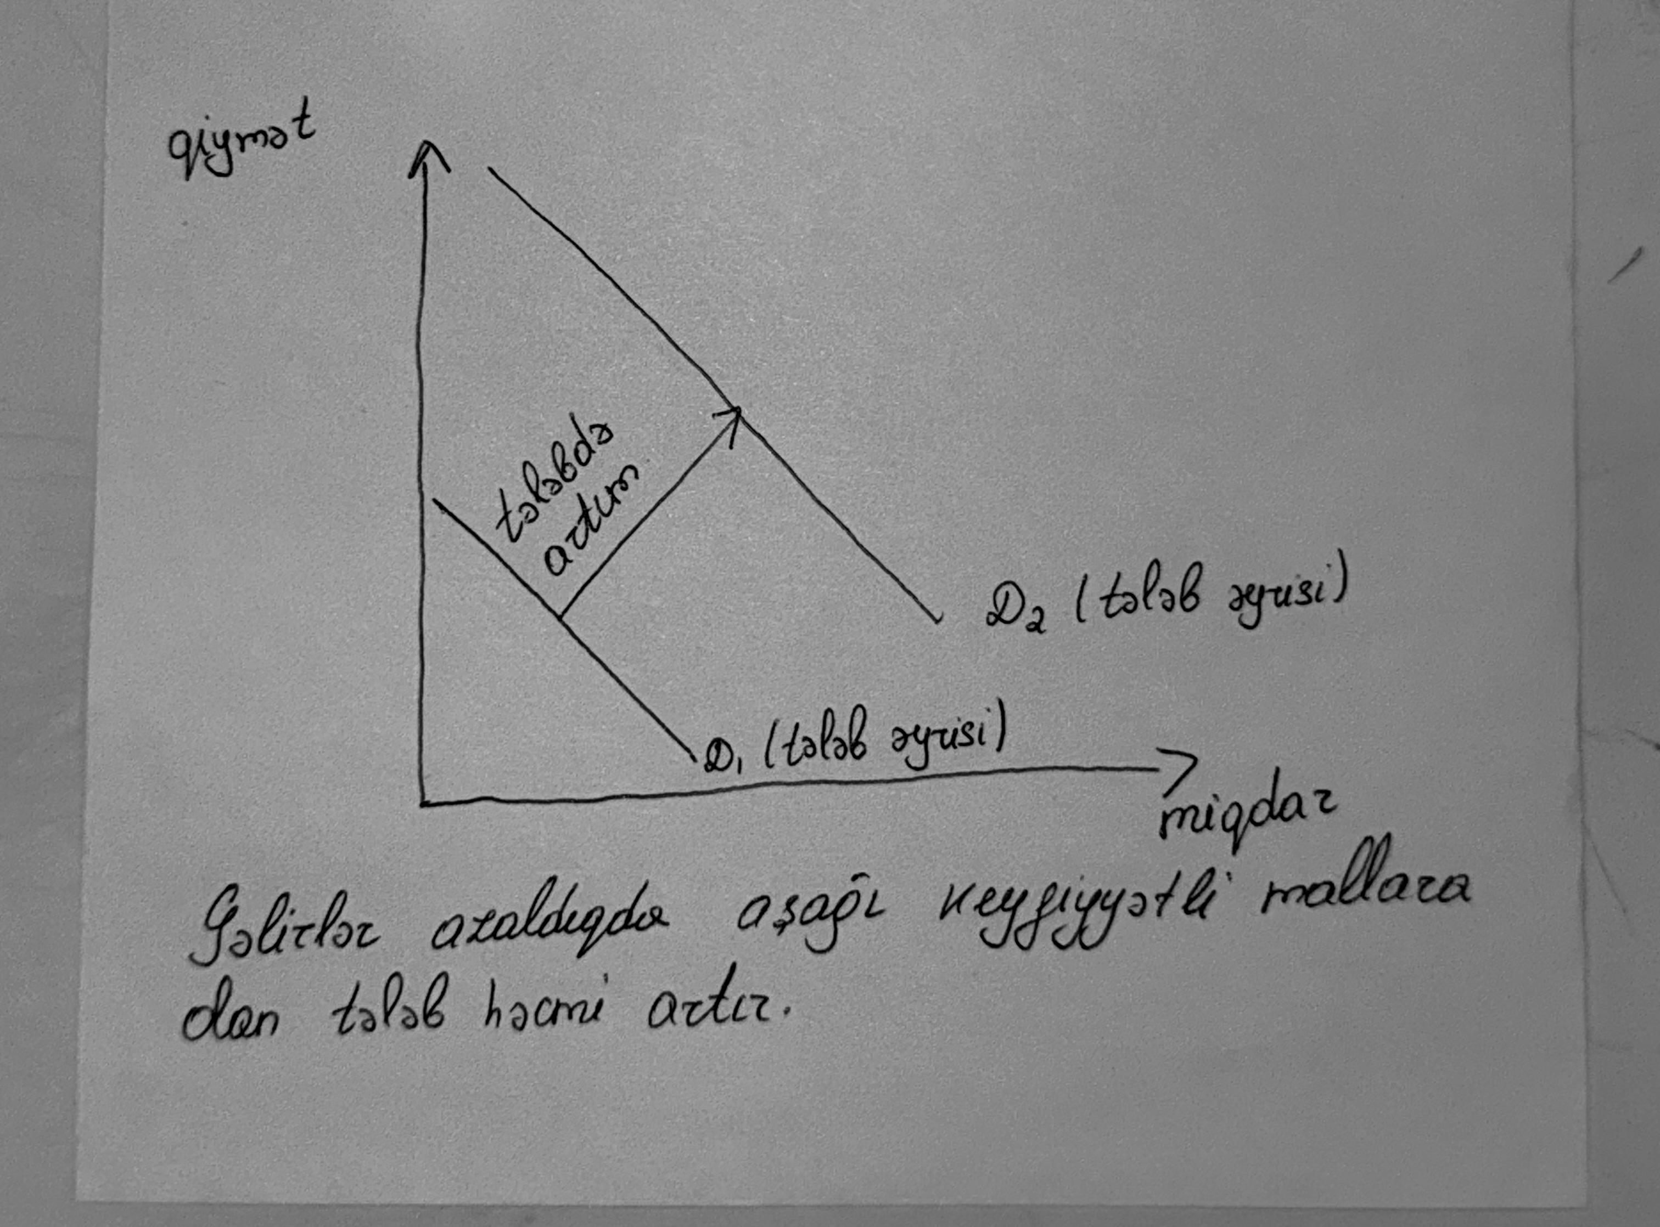

**13. Əvəzedici və tamamlayıcı əmtəələr arasındakı fərqləri nümunə əsasında izah edin. Film biletləri və film yayımı xidmətləri (Netflix) əvəzedicilərdir. Əgər yayımlanan filmlərin qiyməti qalxarsa, kino bilet bazarı nə baş verər? Cavabınızı qrafikdən istifadə edərək izah edin**

**Cavab:** Əgər bir əmtəənin qiymətinin aşağı düşməsi o biri əmtəəyə olan tələbin azalmasına səbəb olursa, hər iki əmtəə qarşılıqlı əvəzedici əmtəələr adlanır.Əksinə olduqda isə əgər bir əmtəənin qiyməti aşağı düşdükdə digərinə tələb artırsa onda bunlar tamamlayıcı əmtəələr adlanır.Fərz edək ki,film biletinin qiyməti aşağı düşmüşdür.Tələb qanununa görə,yəqin ki,siz daha çox bilet alacaqsınız.Film bileti və film yayım xidmətləri eyni sinifə aid olduqlarından onlar eyni tələbləri ödəyirlər.Ona görə də bu film biletinə olan tələbatı aşağı salacaq.Deməli bunlar əvəzedici əmtəələrdir.Əgər yayımlanan filmlərin qiyməti qalxarsa,kino biletlərinə olan tələb artacaq.

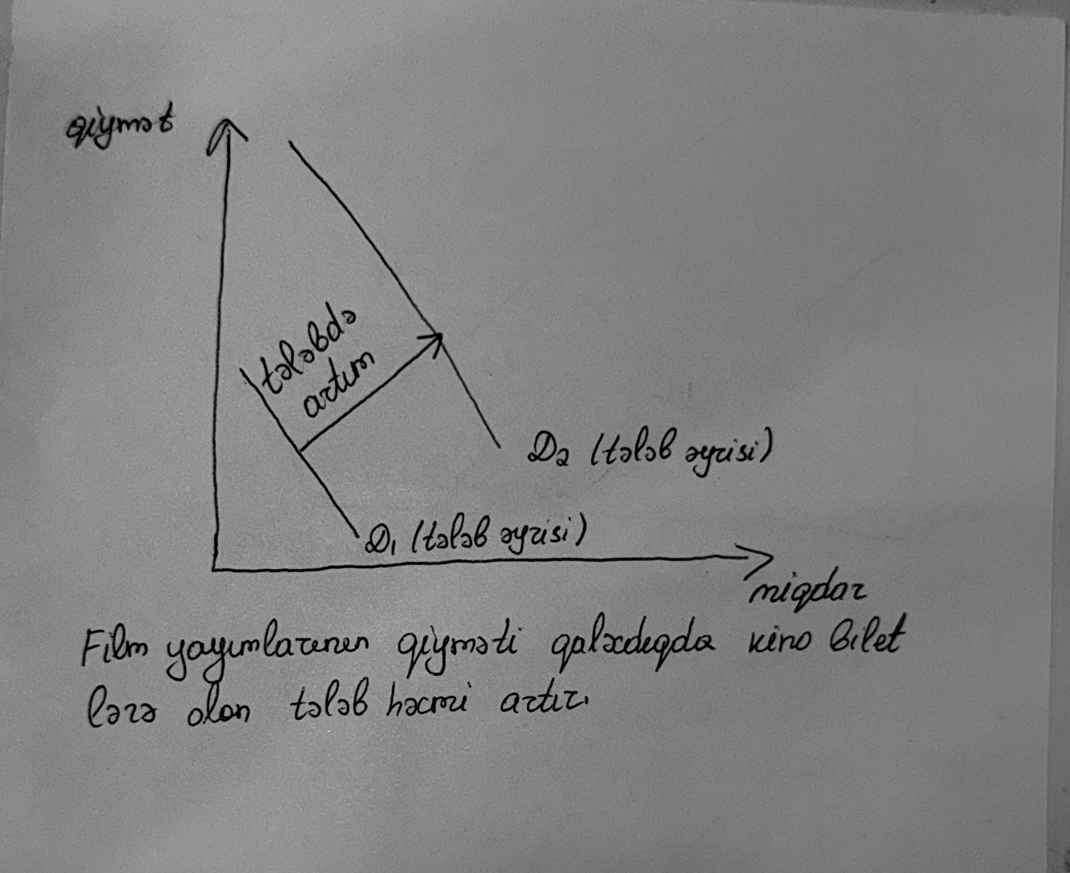

**14. Qeyri-qiymət amili kimi tələbə təsir edən istehlakçıların zövqlərindəki dəyişikliyin tələb əyrisinə təsirini qrafik əsasında izah edin.**

**Cavab**: Bildiyimiz kimi tələbə təsir edən amillər var. Onlar iki yerə bölünür: qiymət və qeyriqiymət. Qeyri-Qiymət amilləri: istehlakçının gəliri, Əlaqəli əmtəələrin qiyməti, zövqlər, təxminlər, alıcıların sayı. Zövqlərdə dəyişiklik baş verərsə tələb əyrisi yerdəyişməyə məruz qalır. Tələbin həcminin artmasına səbəb olan zövq amili tələb əyrisinin sağa doğru yerdəyişməsinə gətirib çıxarır. Tələb həcminin azalmasına səbəb olan zövq amili isə tələb əyrisinin sola doğru yerdəyişməsinə səbəb olur.

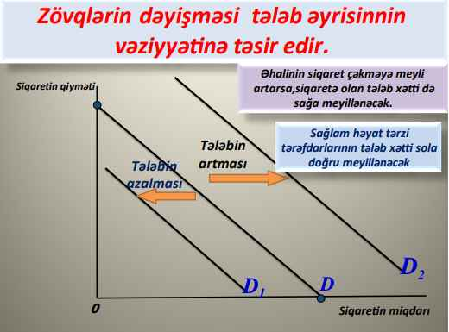Tələbə təsir edən ən aşkar amil zövq amilidir. Əgər əhalinin siqaret çəkməyə meyli artarsa, təbii ki, ondan daha çox miqdarda alacaqlar. İqtisadçılar adətən insanların zövqlərini izah etməkdən çəkinirlər, çünki zövq amili iqtisadi nəzəriyyənin əhatə dairəsindən kənar olan bir sıra tarixi və psixoloji güclərin təsiri ilə formalaşır. Lakin, iqtisadçılar zövqlərin dəyişdiyi təqdirdə, nələrin baş verdiyini öyrənməyə çalışırlar.

**15. Tələb qanununun məzmununu və qiymətdəki dəyişikliyin tələb əyrisinə təsirini qrafik əsasında izah edin.**

**Cavab**: Tələb qanunu digər amillər sabit dəyişməz qalmaq şərtilə əmtənin qiyməti artdıqda ona olan tələbin həcminin azalmasına dair fərziyyədir. Əgər digər amillər dəyişərsə bir sıra dəyişiklik olacaq. Tələb əyrisi boyunca dəyişiklik və tələb əyrisinin yerdəyişməsi. Qiymətdəki dəyişiklik qiymət amilinə aiddi və qiymət amili tələbə əyrisi boyunca dəyişikliklərə səbəb olur. Qiymət qalxdıqda tələbin səviyyəsi aşağı düşür, qiymət düşdükdə isə əksinə, artır. Deməli, tələbin həcmi əmtəənin qiyməti ilə tərs mütənasibdir. Qiymətlə tələb arasında bu asılılıq əksər əmtəələr üçün doğrudur, faktiki olaraq o hər şeyi əhatə etdiyindən, iqtisadçılar onu tələb qanunu adlandırırlar. Bu qanunun mahiyyəti ondan ibarətdir ki, başqa şərtlər dəyişməz olduqda, əmtəənin qiyməti yüksəldikdə, həmin əmtəəyə olan tələbin həcmi aşağı düşür

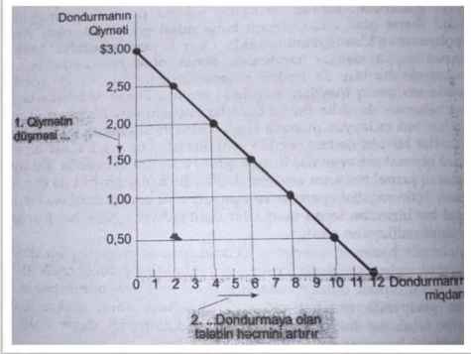

**16. Bazar tarazlığınında tələb və təklif tənliklərinin aşağıdakı kimi təqdim edildiyi qəhvə bazarını nəzərdən keçirin:**

***Tələb: Qd= 200 - P***

***Təklif: Qs = 200 + 6P***

***Cavab:*** : Tarazlıq-müəyyən bir qiymətdə tələbin həcminin təklifin həcminə bərabər olduğu vəziyyətdir.Tələb və Təklif əyrilərinin kəsişdiyi nöqtə Bazar Tarazlığı adlandırılır. Tarazlıq qiyməti bazarda tələbin həcminin təklifin həcminə bərabər olmağını tənzimləyən qiymət səviyyəsidir. Qrafikdə, tarazlıq qiyməti tələb və təklif əyrilərinin kəsişdiyi nöqtədə mövcud olan qiymətdir. Tarazlıq Miqdarı Tarazlıq qiymətində tələbin və təklifin həcmidir.Bazar Tarazlığı zamanı alıcıların almaq istədikləri və almağa qadir olduqları əmtəənin həcmi satıcıların satmaq istədikləri və satmağa qadir olduqları həcmə bərabər olur.Bu zaman bazar tənzimlənir,çünki Tarazlıq qiyməti hamının ürəyincə olur.Belə ki,bu qiymət səviyyəsində alıcılar almaq istədikləri hər şeyi almağa, satıcılar isə satmaq istədikləri hər şeyi satmağa nail olurlar.

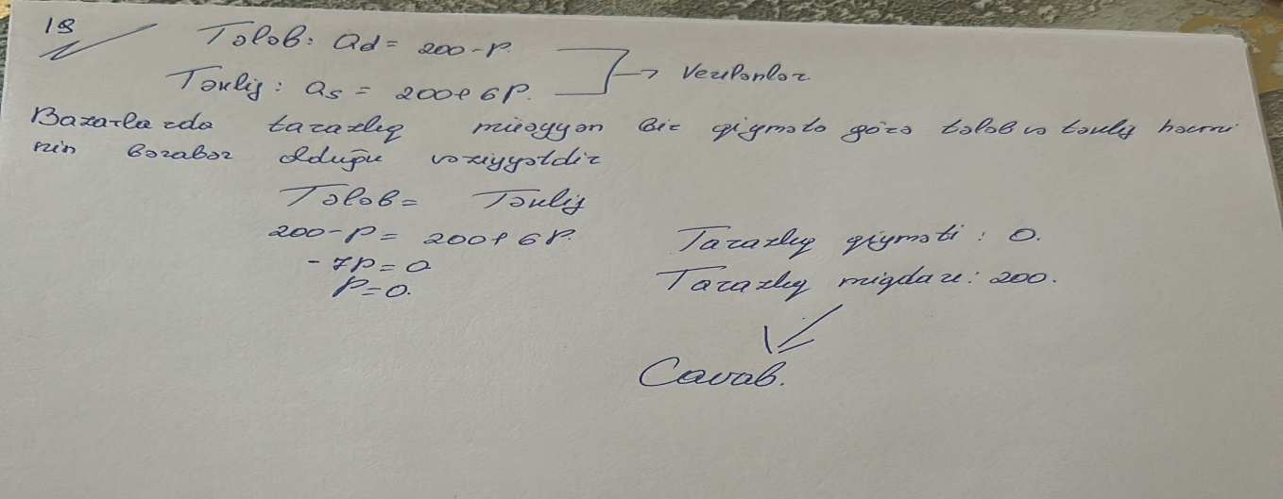

**17.Qeyri-qiymət amili kimi təklifə təsir edən texnologiyada baş vermiş dəyişikliyin təklif əyrisinə təsirini qrafik əsasında izah edin.**

**Cavab**: Qiymətdən başqa təklifi müəyyən edən hər bir amilin dəyişməsi təklif əyrisinin yerdəyişməsinə səbəb olur. Hər bir mümkün qiymətdə təklifin həcminin artması ilə nəticələnən istənilən dəyişiklik təklif əyrisini sağa, təklifin həcminin azalması ilə nəticələnən dəyişiklik isə onu sola hərəkət etdirir. Texnologiya - İstehsal amillərinin dondurmaya çevrilməsini təmin edən texnologiya amili təklifin digər önəmli amillərindən biridir. Məsələn, mexanikləşdirilmiş dondurma aparatının ixtira edilməsi, dondurma istehsalı üçün sərf edilən insan əməyinin azalmasına səbəb olmuşdur. Texnologiyadakı bu nailiyyət, istehsal xərclərini azaldaraq, firmanın dondurma təklifini artırmasına kömək etmişdir.Beləliklə təklif əyrisi sağa doğru hərəkət etmiş olacaqdır.

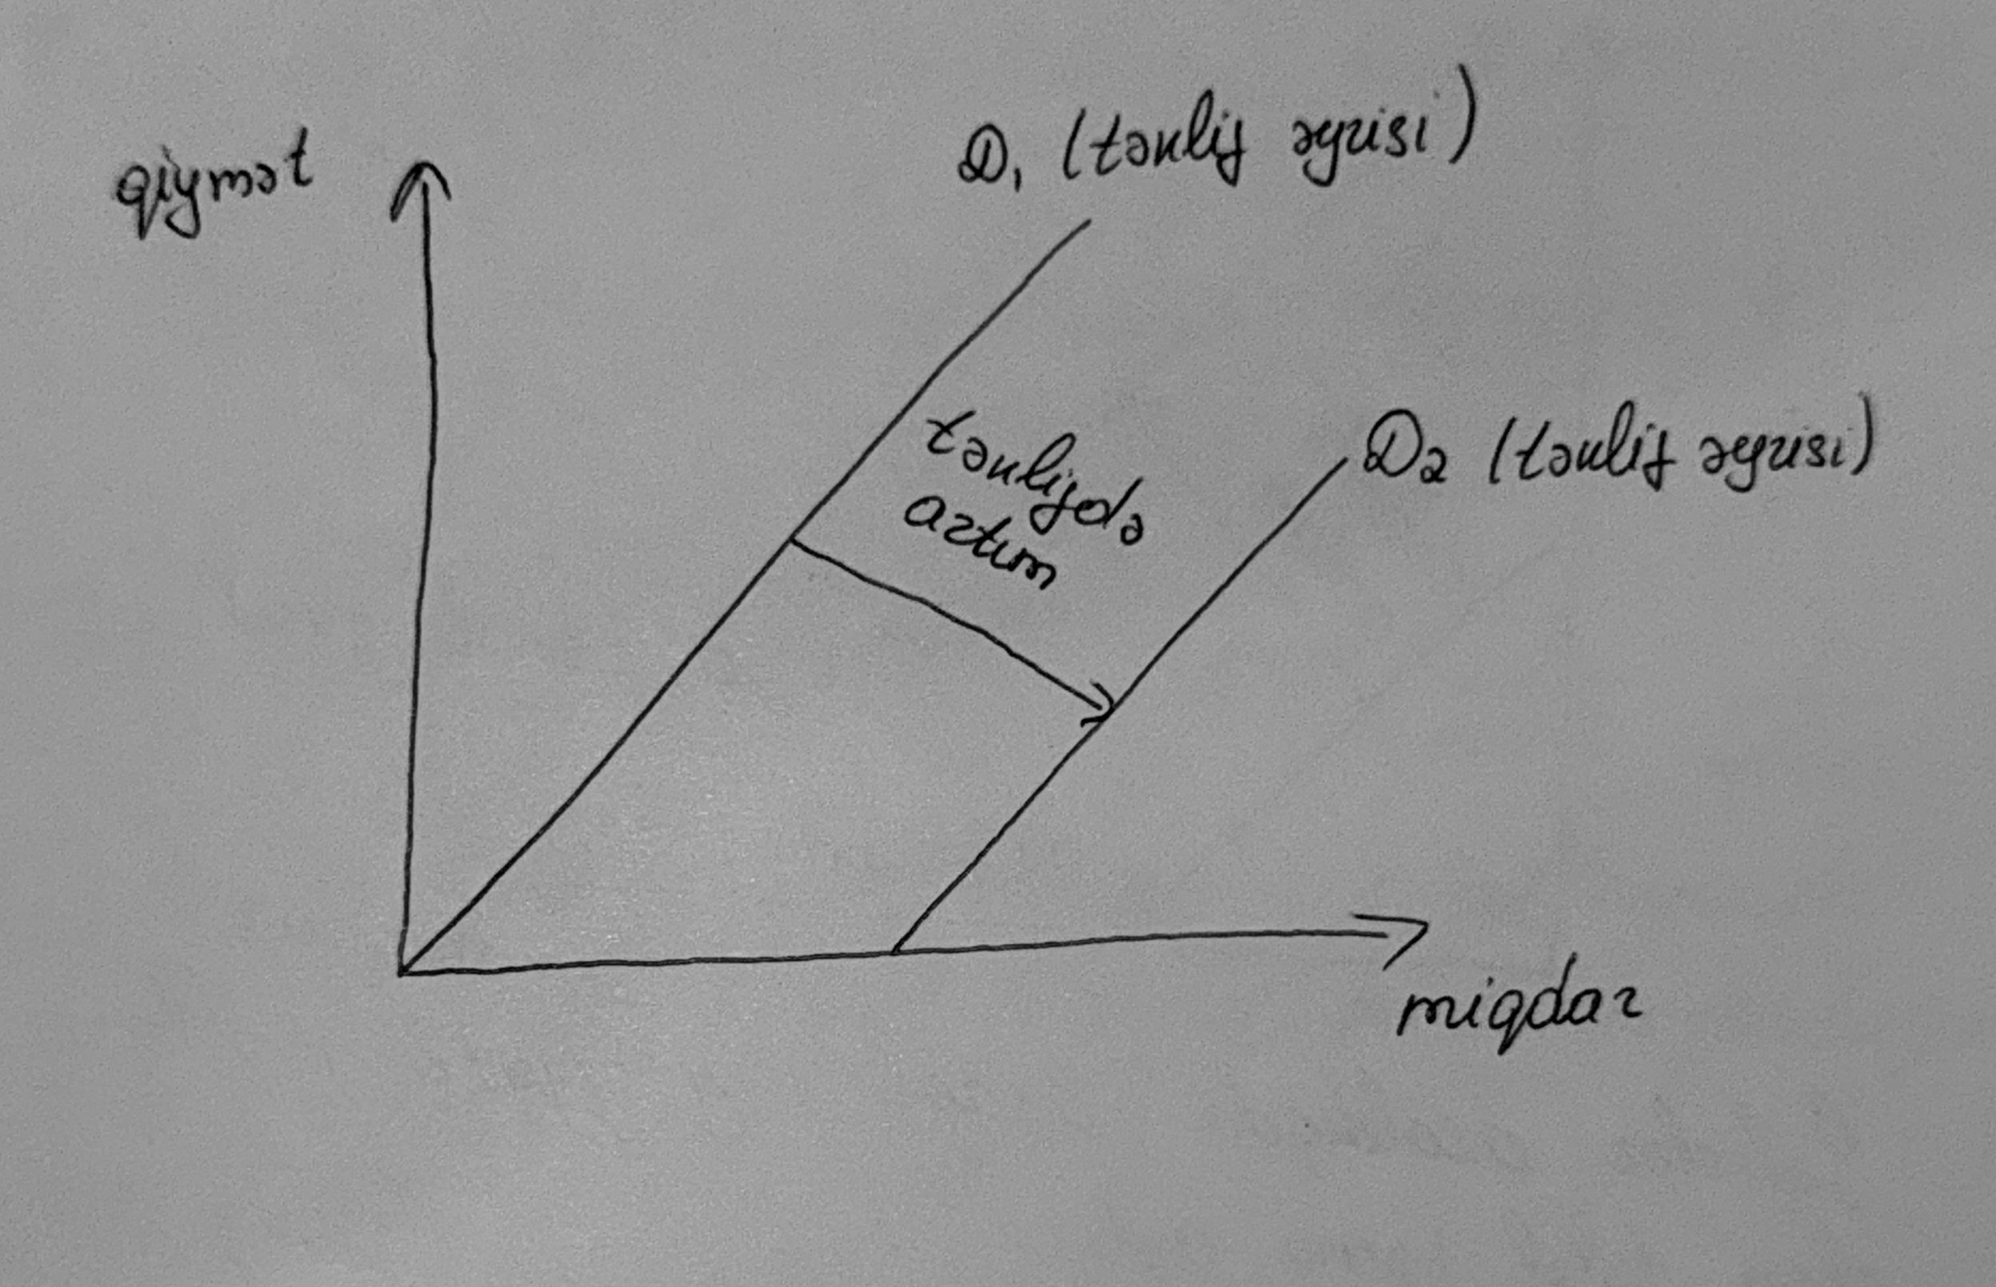

**18. Təklif qanununun məzmununu və qiymətdəki dəyişikliyin təklif əyrisinə təsirini qrafik əsasında izah edin.**

**Cavab:** TƏKLIF QANUNU - Digər bütün amillər sabit dəyişməz qalmaq şərti ilə bir əmtəənin qiymətinin artması nəticəsində həmin əmtəə üzrə təklifin həcminin artması haqqında qanundur.Təklifin həcmi dedikdə, hər hansı bir əmtəə və xidmətin satıcılar tərəfindən sahlmaq istənən və satıla bilən miqdarı başa düşülür. Təklifin həcmini təyin edən bır çox amil mövcud olsa da, qiymət amili bizim təhlilimizdə xüsusi rol oynayır. Dondurmanın qiyməti yüksək olduqda, dondurma satmaq mənfəətlidir və bu baxımdan təklifin həcmi yüksəkdir. Belə vəziyyətdə, dondurma satanlar daha çox saatı sərf edir, daha çox dondurma avadanlığı alır və daha çox işçi cəlb edirlər. Dondurmanın qiyməti, əksinə, aşağı olduqda isə bu biznes daha az mənfəət gətirir və daha az dondurma istehsal olunur. Qiymətlər çox aşağı olduqda, bəzi satıcılar hətta biznesi bağlamaq qərarına gəlir və onların təklifinin həcmi sıfıra düşür. Qıymət yüksəldikdə təklifin həcmi da yüksəldiyinə, qiymət azaldıqda isə təklifin həcmi azaldığına görə, qiymətlə təklifin həcmi arasında düz mütənasib əlaqənin mövcud olduğunu söyləyə bilərik. Qiymətlə, təklifin həcmi arasındakı bu əlaqə təklif qanunu adlandırılır. dondurma satıcısı Benin müxtəlif qiymət səviyyələrində təklif etdiyi miqdarlar göstərilmişdir. 1 dollardan aşağı qiymət səviyyəsində Ben heç bir dondurma təklif etmir. Qiymət artdıqca, o daha çox dondurma təklif etməyə başlayır. Bu cədvəl təklif qrafiki adlandırılır və satıcıların və yaxud istehsalçılarm bir əmtəə üzrə təkliflərinə təsir edən digər bütün amillər sabit, dəyişməz qalmaqla təklifin həcmi ilə qiymət arasındakı münasibəti göstərir.

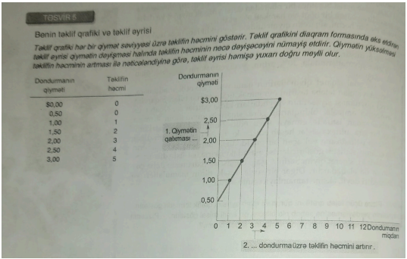

**19. Minivan (mikroavtobus) bazarına nəzər salaq. Burada sadalanan hadisələrin hər biri üçün tələb və ya təklif determinantlarından hansının təsirləndiyini göstərin. Həmçinin tələb və ya təklifin artdığını və ya azaldığını göstərin. Sonra isə minivenlərin qiymətinə və miqdarına təsirini göstərən qrafikləri çəkin.**

a) İnsanlar daha çox uşaq sahibi olmağa qərar verirlər.

b) Polad zavodu işçilərinin tətili polad qiymətlərini artırır.

c) Mühəndislər minivenlərin istehsalı üçün yeni avtomatlaşdırılmış avadanlıqlar hazırlayırlar.

d) İdman avtomobillərinin qiymətləri qalxır.

e) Birjanın çökməsi insanların sərvətini azaldır.

**Cavab:** Bu sualı cavablandırmaq üçün hər hadisənin tələb və ya təklif determinantına necə təsir etdiyini müəyyən edək və sonra qrafiklərə əsaslanan təsvirlər vermək lazımdır.

**1. a:** İnsanlar daha çox uşaq sahibi olmağa qərar verirlər.

• Bu, tələbə təsir edən bir amildir. Daha çox uşaq sahibi olmaq minivana olan tələbi artırır, çünki daha geniş ailələr daha böyük nəqliyyat vasitələrinə ehtiyac duyurlar.

• Tələb artır, nəticədə qiymət və miqdar artır.

• Qrafikdə tələb əyrisi sağa doğru (yuxarıya) hərəkət edəcək.

**2. b:** Polad zavodu işçilərinin tətili polad qiymətlərini artırır.

• Bu, təklifə təsir edən bir amildir. Polad qiymətlərinin artması istehsal xərclərini artırır, beləliklə minivanların təklifini azalda bilər.

• Təklif azalır, nəticədə qiymət artır, miqdar azalır.

• Qrafikdə təklif əyrisi sola doğru (yuxarıya) hərəkət edəcək.

**3. c:** Mühəndislər minivanların istehsalı üçün yeni avtomatlaşdırılmış avadanlıqlar hazırlayırlar.

• Bu, təklifə təsir edən bir amildir. Yeni avadanlıq istehsal prosesini təkmilləşdirir və təklifi artıra bilər.

• Təklif artır, nəticədə qiymət azalır və miqdar artır.

• Qrafikdə təklif əyrisi sağa doğru (aşağıya) hərəkət edəcək.

**4. d:** İdman avtomobillərinin qiymətləri qalxır.

• Bu, tələbə təsir edən bir amildir. Alternativ nəqliyyat vasitələrinin qiymətinin artması minivanlara olan tələbi artıra bilər.

• Tələb artır, nəticədə qiymət və miqdar artır.

• Qrafikdə tələb əyrisi sağa doğru (yuxarıya) hərəkət edəcək.

**5. e:** Birjanın çökməsi insanların sərvətini azaldır.

• Bu, tələbə təsir edən bir amildir. İnsanların sərvətinin azalması minivan kimi böyük alışlara olan tələbi azalda bilər.

• Tələb azalır, nəticədə qiymət və miqdar azalır.

• Qrafikdə tələb əyrisi sola doğru (aşağıya) hərəkət edəcək.

Qrafiklər:

1. a və d üçün: Tələb əyrisi sağa (yuxarı) hərəkət edir.

2. b üçün: Təklif əyrisi sola (yuxarı) hərəkət edir.

3. c üçün: Təklif əyrisi sağa (aşağı) hərəkət edir.

4. e üçün: Tələb əyrisi sola (aşağı) hərəkət edi

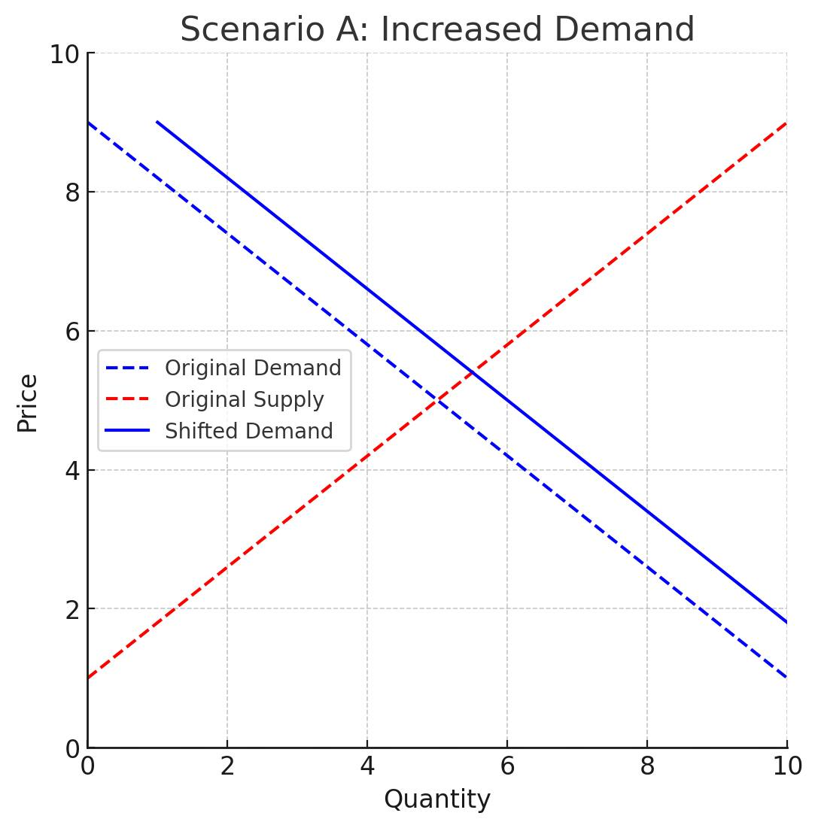 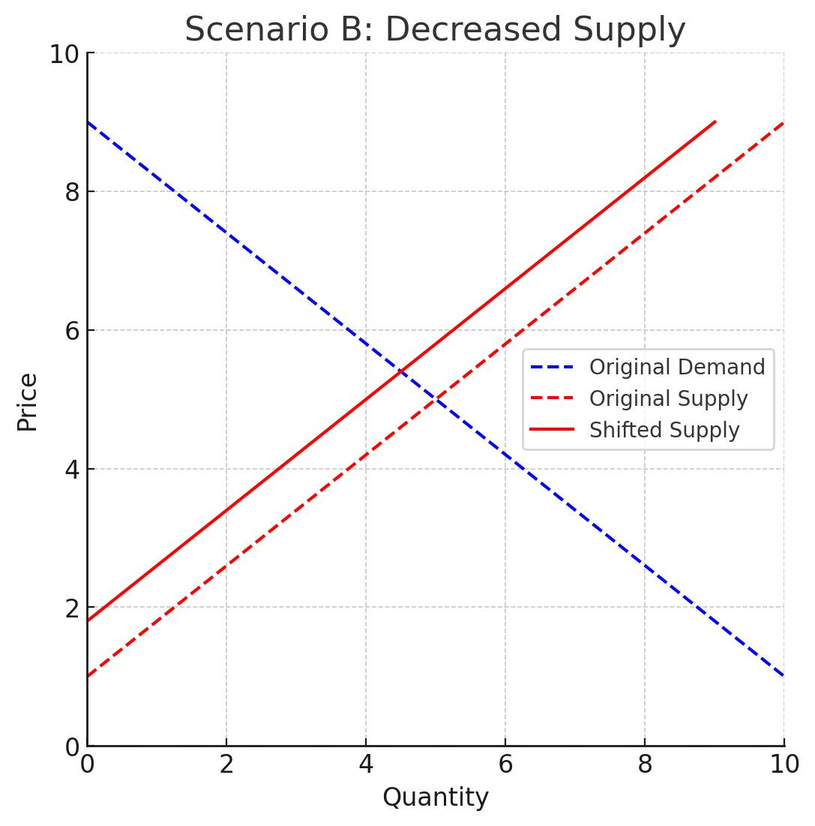 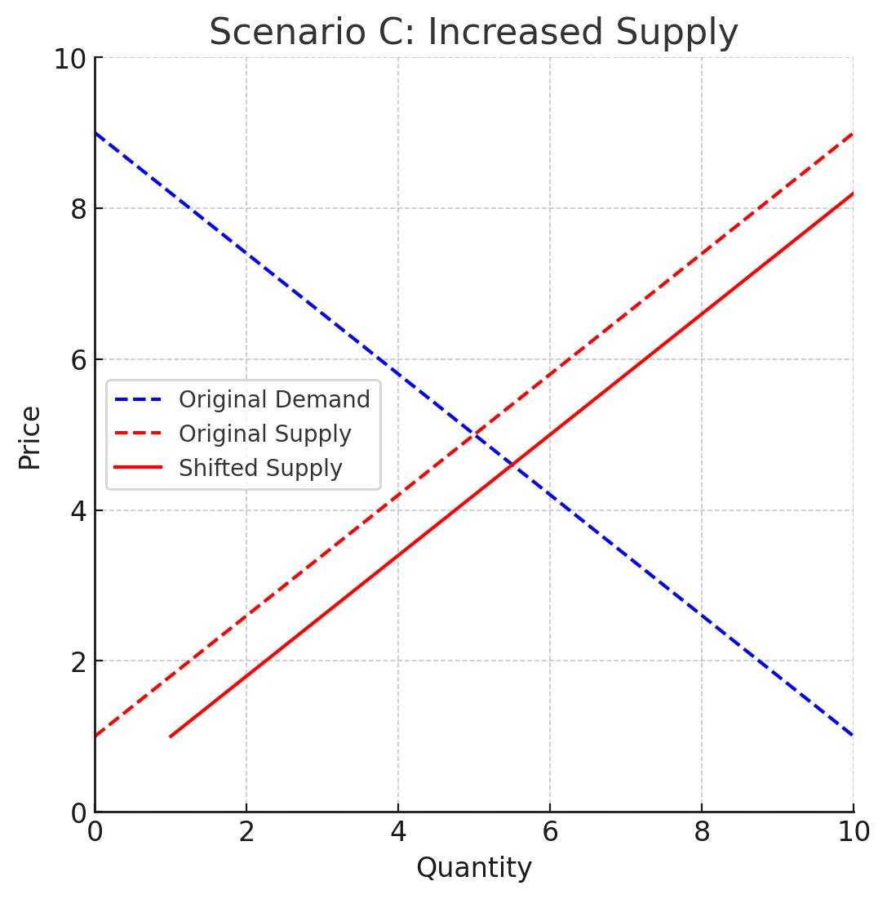 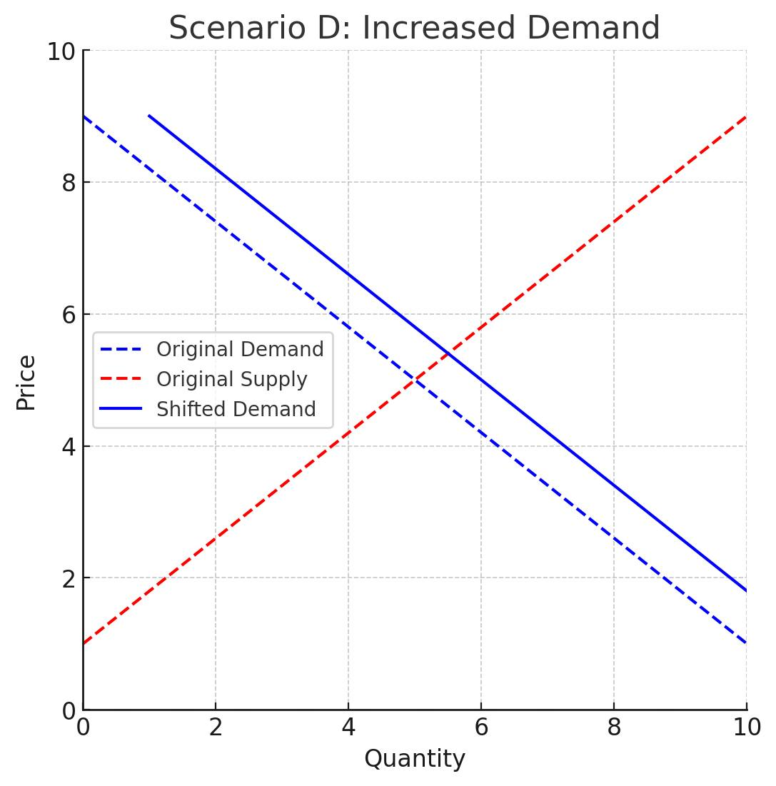 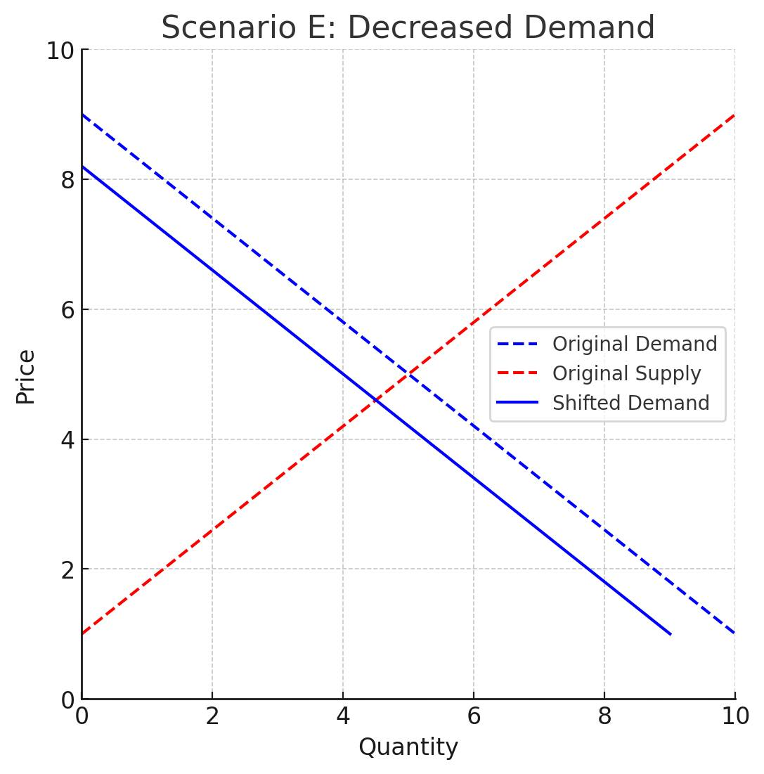

**20. Bazar tarazlığının mahiyyətini və bazarı tarazlıq səviyyəsinə gətirən qüvvələri qrafik üzərində izah edin.**

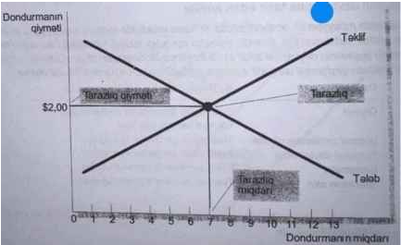**Cavab:** Tarazlıq-müəyyən bir qiymətdə tələbin həcminin təklifin həcminə bərabər olduğu vəziyyətdir.Tələb və Təklif əyrilərinin kəsişdiyi nöqtə Bazar Tarazlığı adlandırılır. Tarazlıq qiyməti bazarda tələbin həcminin təklifin həcminə bərabər olmağını tənzimləyən qiymət səviyyəsidir. Qrafikdə, tarazlıq qiyməti tələb və təklif əyrilərinin kəsişdiyi nöqtədə mövcud olan qiymətdir. Tarazlıq Miqdarı Tarazlıq qiymətində tələbin və təklifin həcmidir. Qrafikdə, tarazlıq miqdarı tələb və təklif əyrilərinin kəsişdiyi nöqtədə mövcud olan miqdardır. Burada Tarazlıq qiyməti 2 dollardır.Bu qiymət səviyyəsi üzrə Tələbin həcmi və Təklifin həcmi 7 dondurmaya bərabərdir.Bazar Tarazlığı zamanı alıcıların almaq istədikləri və almağa qadir olduqları əmtəənin həcmi satıcıların satmaq istədikləri və satmağa qadir olduqları həcmə bərabər olur.Bu zaman bazar tənzimlənir,çünki Tarazlıq qiyməti hamının ürəyincə olur.Belə ki,bu qiymət səviyyəsində alıcılar almaq istədikləri hər şeyi almağa, satıcılar isə satmaq istədikləri hər şeyi satmağa nail olurlar.

**21. Bazar tarazlığı və dövlət müdaxiləsi tələb və təklif funksiyalarının aşağıdakı kimi təqdim edildiyi bir mənzil bazarını nəzərdən keçirin:**

**Tələb: Qd = 300 - 10P**

**Təklif: Qs = 100 + 10P**

1. **Tarazlıq qiymətini və miqdarını hesablayın.**
2. **Hökumət 50 ABŞ dolları səviyyəsində qiymət təyin edirsə, mənzillər üçün tələb olunan və təklif olunan miqdarı müəyyənləşdirin və çatışmazlıq və ya izafilik müəyyən edin.**

**Cavab:** Tələb: $Q_{d}$ = 300 – 10P

Təklif: $Q_{s}$ = 100 + 10P

P – qiymət

Tələb: $Q_{d}$ = 300 – 10P = 300 – 100 = 200

Təklif: $Q_{s}$ = 100 + 10P = 100 + 100 = 200

**A)** 300 - 10P = 100 + 10P

-20P = -200

P = 10

Bazarlarda tarazlıq - müəyyən bir qiymət üçün tələb və təklif həcminin bərabər olduğu vəziyyətdir

Tarazlıq qiyməti: 10$ Tarazlıq miqdarı: 200

**B)** P = 50$

Tələb: $Q_{d}$ = 300 – 500 = -200

Təklif: $Q_{s}$ = 100 + 500 = 600

Bu şərtlər daxilində izafilik müşahidə olunur, çünki təklif həcmi tələb həcmindən çoxdur.

**22. Tələb elastik olduğu halda, qiymətin azalmasının məcmu gəlirə təsirini qrafik üzərində əsaslandırın və onun necə hesablandığını göstərin.**

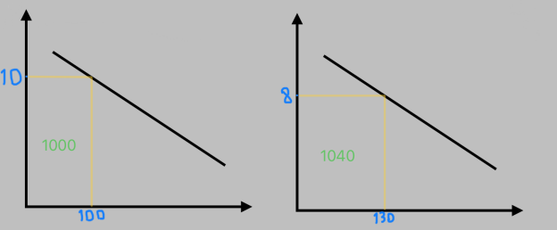**Cavab:** Elastik tələb məhsul və ya xidmətin qiymətindəki dəyişikliyin tələbin miqdarında mütənasib dəyişikliyə səbəb olduğu vəziyyətə aiddir. Elastik tələb o deməkdir ki, qiymət dəyişiklikləri istehlakçı davranışına əhəmiyyətli təsir göstərir. Belə olan halda qiymətin aşağı düşməsi tələbi artırsa da, gəlirə təsir edəcək. Məcmu gəlir mal və ya xidmətin satış məbləğinin və onun qiymətinin hasilidir. Tələb elastik olarsa, qiymətin azalması tələb olunan kəmiyyəti artırır, lakin bu artım qiymətin azalmasından əldə edilən gəlir itkisini kompensasiya edə bilər. Məcmu gəliri hesablamaq üçün aşağıdakı düsturdan istifadə etmək olar: Məcmu gəlir = Qiymət x Miqdar Məsələn, tutaq ki, bir məhsulun qiyməti 10 AZN-dir və 100 ədəd o qiymətə satılır. Bu halda məcmu gəliri aşağıdakı kimi hesablanır: Məcmu gəlir = 10 AZN x 100 = 1000 AZN Deyək ki, biz qiyməti 8 AZN-ə endirdik və tələb olunan miqdar 130 ədədə yüksəldikdə, yeni həcm aşağıdakı kimi hesablanacaq: Məcmu gəliri = 8 AZN x 130 = 1040 AZN. Müşahidə olunur ki, tələb elastik olarsa, qiymətin azalması və tələbin miqdarının artması məcmu gəliri artıra bilər. Bununla belə, tələbin elastiklik əmsalı qiymət və tələb arasındakı həssaslığı ölçür və bu əmsaldan asılı olaraq məcmu gəlirin necə dəyişəcəyini müəyyən edir. Elastik tələb o zaman yaranır ki, tələb qiymətə həssas olur və qiymət azaldıqca tələb kəmiyyəti daha çox artır, deməli, gəlirlərin həcmi artır.

**23. Təklifin qiymət elastikliyinin mahiyyətini, onun necə hesablandığını izah edin.**

**Cavab:** Bildiyimiz kimi tələb və təklif iqtisadçıların istifadə etdiyi əsas iki məfhumdur. Təklif qanununa görə yüksək qiymətlər təklifin həcminin artmasına səbəb olur. ELASTİKLİK – tələb və ya təklifin həcminin onları müəyyən edən amillərdən hər hansı birinin dəyişməsinə olan həssaslığıdır. Təklifin qiymət elastikliyi təklifin həcminin qiymət dəyişmələri nəticəsində necə dəyişdiyini ölçür. Təklifin həcmi qiymət dəyişmələri nəticəsində çox dəyişərsə, təklifin elastik olduğu deyilir və bu zaman təklif əyrisi nisbətən yastı olur.Təklifin həcmi qiymət dəyişmələri nəticəsində az dəyişərsə, təklifin qeyri-elastik olduğu deyilir və bu zaman təklif əyrisi dik olur. Təklifin qiymət elastikliyi, satıcıların istehsal etdikləri əmtəənin miqdarını dəyişə bilmələrindən asılıdır. Məsələn, dəniz kənarı çimərlik sahəsinin təklifi qeyri-elastikdir çünki ondan daha çox istehsal etmək mümkün deyil. Bunun əksinə olaraq, kitablar, avtomobillər və televizor kimi əmtəələr üzrə təklif elastikdir, çünki qiymətlər qalxdıqda bu əmtəələrin istehsalçılan öz zavodlarının iş rejimini artıra bilərlər. Bir çox bazarlarda, təklifin qiymət elastikliyinin əsas müəyyənedici amili vaxtdır. Adətən uzun müddətdə təklif qısa müddətə nisbətən daha elastikdir. Qısa müddət ərzində, müəssisələr daha çox və va daha az məhsul istehsal etmək üçün öz zavodlarının iş rejimini dəyişə bilməzlər. Buna görə də, qısa müddətdə, təklifin həcminin qiymət dəyişmələrinə həssaslığı azdır. Bunun əksinə olaraq, uzun müddətdə, müəssisələr yeni zavodlar tikə bilər və ya köhnələrini bağlaya bilərlər. Əlavə olaraq, yeni firmalar bazara daxil ola bilər və ya köhnələri bazardan xaric ola bilər. Beləliklə, uzun müddətdə, təklifin həcmi qiymət dəyişmələri nəticəsində əhəmiyyətli dərəcədə dəyişə bilər. İqtisadçılar təklifin qiymət elastikliyini təklifin həcmindəki faiz dəyişməsinin qiymətdəki faiz dəyişməsinə nisbəti kimi hesablayırlar. Lakin bu zaman bir problem ortaya çıxır çünki A nöqtəsindən B nöqtəsinə qədər olan elastiklik, B nöqtəsindən A nöqtəsinə qədər olan elastiklikdən fərqlidir. Bunun qarşısını almağın bir yolu elastikliyi orta nöqtə metodu ilə hesablamaqdır. Faiz dəyişməsini hesablamağının standart yolu dəyişmə həcmini ilkin məbləğə bölməkdir. Orta nöqtə metodunda isə dəyişmə həcmi ilkin və son məbləğin orta nöqtəsini bölünür. Orta nöqtə metodu dəyişmənin istiqamətindən asılı olmayaraq eyni nəticəni verdiyi üçün, iki nöqtə arasında qiymət elastikliyinin hesablanması üçün çox vaxt bu metoddan istifadə olunur. Orta nöqtə metodu ilə təklifin qiymət elastikliyinin hesablanmasının düsturu: (Q2−Q1)/[(Q2+Q1)/2] (P2−P1)/(P2+P1)/2]

**24. Tələbin qiymət elastikliyini müəyyən edən amilləri izah edin.**

**Cavab:** Tələb qanununa görə hər hansı əmtəənin qiyməti artdıqda ona olan tələbin həcmi azalır. Tələbin qiymət elastikliyi tələbin həcminin qiymət dəyişməsinə hansı miqdarda cavab verdiyini ölçür. Əgər qiymət dəyişməsinə cavab olaraq tələbin həcmi çox dəyişirsə, bu əmtəəyə olan tələbin elastik olduğu deyilir. Əgər qiymət dəyişməsinə cavab olaraq tələbin həcmi az dəyişərsə, bu əmtəəyə olan tələbin qeyri-elastik olduğu deyilir. Biz tələbin qiymət elastikliyinə təsir edən amillər haqqında bəzi ümumi qaydaları deyə bilərik. Yaxın Əvəzedici Əmtəələrin Mövcudluğu: İstehlakçılar üçün əvəzedici əmtəələrin birindən digərinə keçmək asan olduğundan, yaxın əvəzediciləri olan əmtəələrin tələb elastikliyi daha çox olur. Məsələn, kərə yağı və marqarin asanlıqla əvəz oluna bilər. Marqarinin qiyməti sabit qalmaqla kərə yağının qiymətində kiçik bir dəyişmə, satılan kərə yağı miqdarının böyük həcmdə azalmasına gətirib çıxarır. Bunun əksinə olaraq, yumurta yaxın əvəzedicisi olmayan qida məhsuludur. Buna görə də, yumurtalara olan tələb kərə yağına olan tələbə nisbətən daha az elastikdir. Zəruri İstehlak Malları və Dəbdəbə Malları: Zəruri istehlak mallarına olan tələb adətən qeyri-elastik, dəbdəbə mallarına olan tələb isə elastik olur. Tibb xidmətlərinin qiyməti qalxdıqda, insanlar həkimə müraciətlərin sayını kəskin surətdə azaltmayacaqlar. Bunun əksinə olaraq əyləncə üçün istifadə olunan qayıqların qiyməti qalxdıqda onlara olan tələb kəskin surətdə azalır. Bunun səbəbi əksər insanlar üçün həkim xidmətinin zəruri, qayıqda əylənməyin isə dəbdəbə olmasıdır. Əlbəttə, bir əmtəənin dəbdəbə və ya zəruri istehlak malı olması onun özünə xas olan xüsusiyyətlərindən deyil, alıcının zövqündən asılıdır. Məsələn, öz sağlamlığı ilə az maraqlanan inadkar dənizçi üçün qayıq zəruri istehlak malı kimi qeyrielastik tələbə, tibbi xidmət isə dəbdəbə kimi elastik tələbə malik ola bilər. Bazar Hüdudları: Dar hüdudlarda müəyyən olunmuş bazarlarda tələb daha elastik olur. Çünki bu bazarlardakı əmtəələr üçün əvəzedici əmtəələr tapmaq daha asandır. Məsələn, yaxın əvəzediciləri olmadığından çox geniş kateqoriya olan qida məhsulları kifayət qədər qeyri-elastik tələbə malikdir. Daha məhdud kateqoriya olan dondurma isə digər desert növü ilə əvəz edilə bildiyindən daha elastik tələbə malikdir. Digər növ dondurmalarla asanlıqla əvəz edilə bildiyindən çox məhdud kateqoriya olan vanilli dondurma isə çox elastik tələbə malikdir. Zaman Müddəti: Daha uzun zaman müddətləri ərzində əmtəələr daha elastik tələbə malik olur. Benzinin qiyməti artdıqda, ilk aylarda tələbin həcmi çox az azalır. Vaxt keçdikcə isə, insanlar daha az benzin istifadə edən maşınlar alır, ictimai nəqliyyatdan istifadə etməyə başlayır və ya iş yerlərinin yaxınlığına köçürlər. Bir neçə il ərzində, benzinə olan tələbin həcmi əhəmiyyətli dərəcədə azalır.

**25. Tələbin gəlir elastikliyinin mahiyyətini izah edin.**

**Cavab:** Tələb qanununa görə hər hansı əmtəənin qiyməti artdıqda ona olan tələbin həcmi azalır. **ELASTİKLİK** – tələb və ya təklifin həcminin onları müəyyən edən amillərdən hər hansı birinin dəyişməsinə olan həssaslığıdır. Tələbin qiymət elastikliyi ilə yanaşı, bazarda alıcıların fəaliyyətini təhlil etmək üçün iqtisadçılar eyni zamanda digər növ elastikliklərdən də istifadə edirlər.

**TƏLƏBİN GƏLİR ELASTİKLİYİ - istehlakçının gəlirinin dəyişməsi nəticəsində əmtəəyə olan tələbin həcminin nə qədər dəyişməsinin ölçüsüdür və tələbin həcminin faiz dəyişməsinin gəlirdəki faiz dəyişməsinə nisbəti kimi ölçülür**.

Əmtəələrin əksəriyyəti normal əmtəələrdir: Gəlirin artması tələbin həcmini artırır tələbin həcmi və gəlir eyni istiqamətdə hərəkət etdiyi üçün normal əmtəənin gəlir elastikliyi müsbətdir. Bəzi əmtəələr isə, keyfiyyətsiz əmtəələr sayılır, məsələn, avtobus sərnişin daşıma xidməti: Gəlirin artması tələbin həcmini azaldır tələbin həcmi və gəlir əks istiqamətdə hərəkət etdiyi üçün keyfiyyətsiz əmtəənin gəlir elastikliyi mənfidir. Hətta normal əmtəələr arasında, gəlir elastikliyinin ölçüsü əhəmiyyətli dərəcədə fərqlənə bilər. Qida və paltar kimi zəruri istehlak mallarının gəlir elastikliyi kiçik olur, çünki alıcılar gəlir səviyyələrindən asılı olmayaraq bu əmtəələrdən müəyyən qədər almalıdırlar. Balıq kürüsü və brilyant kimi dəbdəbə mallarının gəlir elastikliyi yüksək olur, çünki alıcılar gəlir səviyyələri aşağı olduqda bu əmtəələrdən istifadə etmədən də yaşaya biləcəklərini başa düşürlər.

**26.Təklifin qiymət elastikliyini müəyyən edən amilləri izah edin.**

**Cavab:** Bildiyimiz kimi tələb və təklif iqtisadçıların istifadə etdiyi əsas iki məfhumdur. Təklif qanununa görə yüksək qiymətlər təklifin həcminin artmasına səbəb olur. **ELASTİKLİK** – tələb və ya təklifin həcminin onları müəyyən edən amillərdən hər hansı birinin dəyişməsinə olan həssaslığıdır. Təklifin qiymət elastikliyi təklifin həcminin qiymət dəyişmələri nəticəsində necə dəyişdiyini ölçür. Təklifin həcmi qiymət dəyişmələri nəticəsində çox dəyişərsə, təklifin elastik olduğu deyilir. Təklifin həcmi qiymət dəyişmələri nəticəsində az dəyişərsə, təklifin qeyri-elastik olduğu deyilir. Təklifin qiymət elastikliyi, satıcıların istehsal etdikləri əmtəənin miqdarını dəyişə bilmələrindən asılıdır. Məsələn, dəniz kənarı çimərlik sahəsinin təklifi qeyri-elastikdir çünki ondan daha çox istehsal etmək mümkün deyil. Bunun əksinə olaraq, kitablar, avtomobillər və televizor kimi əmtəələr üzrə təklif elastikdir, çünki qiymətlər qalxdıqda bu əmtəələrin istehsalçılan öz zavodlarının iş rejimini artıra bilərlər. Bir çox bazarlarda, təklifin qiymət elastikliyinin əsas müəyyənedici amili vaxtdır. Adətən uzun müddətdə təklif qısa müddətə nisbətən daha elastikdir. Qısa müddət ərzində, müəssisələr daha çox və va daha az məhsul istehsal etmək üçün öz zavodlarının iş rejimini dəyişə bilməzlər. Buna görə də, qısa müddətdə, təklifin həcminin qiymət dəyişmələrinə həssaslığı azdır. Bunun əksinə olaraq, uzun müddətdə, müəssisələr yeni zavodlar tikə bilər və ya köhnələrini bağlaya bilərlər. Əlavə olaraq, yeni firmalar bazara daxil ola bilər və ya köhnələri bazardan xaric ola bilər. Beləliklə, uzun müddətdə, təklifin həcmi qiymət dəyişmələri nəticəsində əhəmiyyətli dərəcədə dəyişə bilər.

**27. Bir malın qiyməti 16 dollardan 24 dollara qalxır, tələbin miqdarı isə 220-dan 180 vahidə düşür. Orta nöqtə üsulu ilə tələbin qiymət elastikliyini hesablayın.**

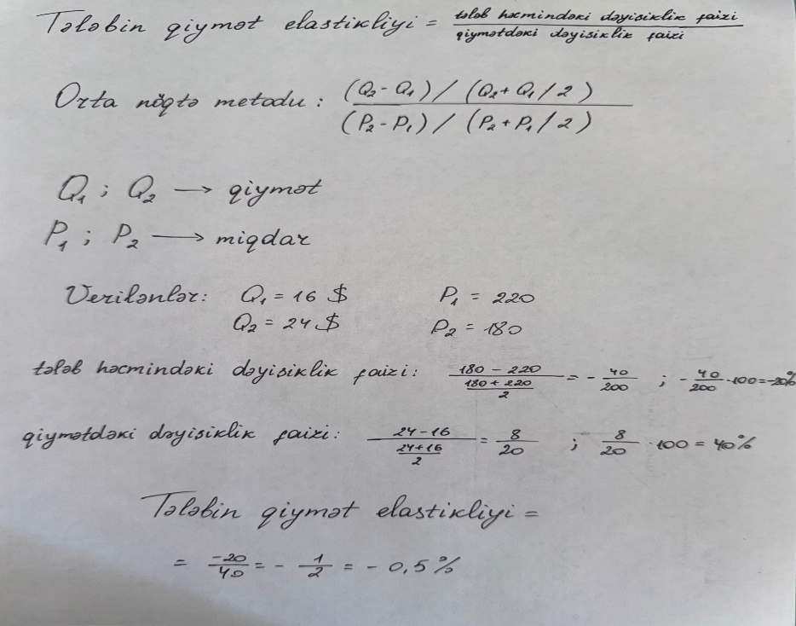**Cavab:**

**28. Qiymət artdıqda tələbin qiymət elastikliyinin məcmu gəlirə təsirini qrafik əsasında izah edin.**

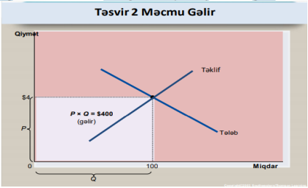**Cavab:** MƏCMU GƏLİR - hər hansı bir əmtəənin alıcılarının ödədiyi və satıcıların əldə etdiyi məbləğdir və qiymətlə satış həcminin hasili kimi hesablanır. Hər hansı bir bazardakı tələb və təklifin necə dəyişdiyinə nəzər yetirərkən, biz çox vaxt məcmu gəlir ilə də maraqlanırıq. Yəni, alıcıların əmtəəni almaq üçün ödədikləri və satıcıların əldə etdiyi cəmi məbləğ. Məcmu gəlir PxQ-yə, yəni əmtəənin qiyməti ilə satış həcminin hasilinə bərabərdir. Biz məcmu gəliri, Təsvir 2-də olduğu kimi qrafik şəklində göstərə bilərik.

Tələb əyrisinin altında qalan düzbucaqlının hündürlüyü P-yə, uzunluğu isə Q-yə bərabərdir. Bu düzbucaqlının sahəsi, P x Q, bazardakı məcmu gəlirə bərabərdir. Təsvir 2-də, P = 4 dollar və Q = 100 ədəd olduğu üçün, məcmu gəlir 400 dollara bərabərdir. Tələb əyrisi üzərində hərəkət etdikcə məcmu gəlirin necə dəyişməsi tələbin qiymət elastikliyindən asılıdır. Əgər, tələb qeyri-elastik olarsa, qiymətin artması məcmu gəlirin artmasına gətirib çıxarır (Təsvir 3).

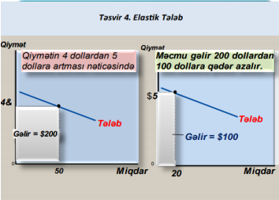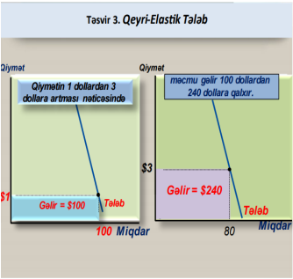Bu misalda, qiymətin 1-dən dollara yüksəlməsi, tələbin həcminin 100-dən 80-ə azalması ilə nəticələndiyi üçün, məcmu gəlir 100-dən 240 dollara yüksəlir. Qiymətin yüksəlməsi P * Q-ni artırır, çünki Q-nin azalması Pnin artmasından proporsional olaraq daha azdır. Tələb elastik olduqda biz əks nəticə əldə edirik: Qiymətin artması məcmu gəlirin azalması ilə nəticələnir. Məsələn, Təsvir 4-də, qiymət 4-dən 5 dollara yüksəldikdə, tələbin həcmi 50-dən 20- yə azalır və məcmu gəlir 200-dən 100 dollara azalır. Tələb elastik olduğu üçün, tələbin həcmindəki azalma o qədər böyükdür ki, qiymətin artmasının təsirini artıqlaması ilə dəf edir. Beləliklə, qiymətin artması PxQ-ni azaldır, çünki Q-nin azalması P-nin artmasından proporsional olaraq daha çoxdur.

**29. Tələb qeyri-elastik olduğu halda, qiymətin artmasının məcmu gəlirə təsirini qrafik əsasında izah edin.**

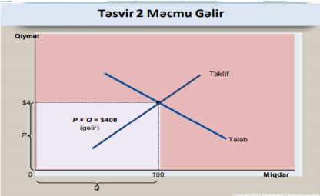**Cavab:** MƏCMU GƏLİR - hər hansı bir əmtəənin alıcılarının ödədiyi və satıcıların əldə etdiyi məbləğdir və qiymətlə satış həcminin hasili kimi hesablanır. Hər hansı bir bazardakı tələb və təklifin necə dəyişdiyinə nəzər yetirərkən, biz çox vaxt məcmu gəlir ilə də maraqlanırıq. Yəni, alıcıların əmtəəni almaq üçün ödədikləri və satıcıların əldə etdiyi cəmi məbləğ. Məcmu gəlir PxQ-yə, yəni əmtəənin qiyməti ilə satış həcminin hasilinə bərabərdir. Biz məcmu gəliri, Təsvir 2-də olduğu kimi qrafik şəklində göstərə bilərik.

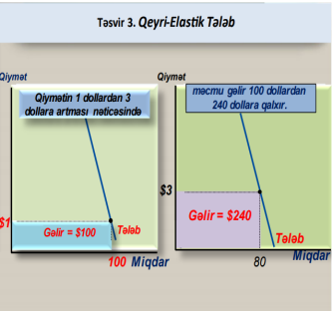Tələb əyrisinin altında qalan düzbucaqlının hündürlüyü P-yə, uzunluğu isə Q-yə bərabərdir. Bu düzbucaqlının sahəsi, P x Q, bazardakı məcmu gəlirə bərabərdir. Təsvir 2-də, P = 4 dollar və Q = 100 ədəd olduğu üçün, məcmu gəlir 400 dollara bərabərdir. Tələb əyrisi üzərində hərəkət etdikcə məcmu gəlirin necə dəyişməsi tələbin qiymət elastikliyindən asılıdır. Əgər, tələb qeyri-elastik olarsa, qiymətin artması məcmu gəlirin artmasına gətirib çıxarır (Təsvir 3).

**30. Təklifin qiymət elastikliyi əsasında təklif əyrilərinin növlərinin qrafik təsvirini göstərin və izah edin.**

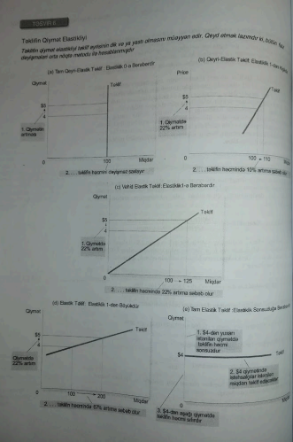**Cavab:** Bildiyimiz kimi tələb və təklif iqtisadçıların istifadə etdiyi əsas iki məfhumdur. Təklif qanununa görə yüksək qiymətlər təklifin həcminin artmasına səbəb olur. ELASTİKLİK – tələb və ya təklifin həcminin onları müəyyən edən amillərdən hər hansı birinin dəyişməsinə olan həssaslığıdır. Təklifin qiymət elastikliyi təklifin həcminin qiymət dəyişmələri nəticəsində necə dəyişdiyini ölçür. Təklifin həcmi qiymət dəyişmələri nəticəsində çox dəyişərsə, təklifin elastik olduğu deyilir. Təklifin həcmi qiymət dəyişmələri nəticəsində az dəyişərsə, təklifin qeyrielastik olduğu deyilir. Təklifin qiymət elastikliyi təklifin həcminin qiymətə olan həssaslığını ölçdüyü üçün, təklif əyrisinin formasında əks olunur. Təsvir 6-da beş hal göstərilir:

(a) hissəsində göstərilən müstəsna sıfır elastikliyi halında təklif tam qeyri-elastikdir və təklif əyrisi şaqulidir. Bu halda, qiymətdən asılı olmayaraq təklifin həcmi eynidir. Elastiklik artdıqca, təklif əyrisi yastılaşır və bu, təklifin həcminin qiymət dəyişmələrinə olan həssaslığının artdığını göstərir.

e) hissəsində göstərilən digər bir müstəsna halda, təklif tam elastikdir. Bu hal, təklifin qiymət elastikliyinin sonsuzluğa yaxınlaşması halında baş verir. Təklif əyrisi üfüqi hal alır, yəni qiymətin çox az dəyişməsi, təklifin həcminin çox böyük miqdarda

**31. Qiymət maksimumunun mahiyyətini nümunə əsasında izah edin. Klassik musiqi pərəstişkarları Mədəniyyət Nazirliyinə konsert bileti üçün maksimum 70 manat qiymət təyin etməyə çağırırlar. Bu siyasət klassik musiqi konsertlərinə gələn tamaşaçılara necə təsir göstərər: daha çox və ya daha az adamın gəlməsi ilə nəticələnər? Cavabınızı qrafik əsasında izah edin.**

**Cavab:** Dövlət qiymət maksimumu tətbiq etdikdə iki nəticə ortaya çıxa bilər: 1. Əgər qiymət maksimumu tarazlıq qiymətindən yüksəkdirsə, qiymət maksimumunun heç bir təsiri yoxdur. 2. Əgər qiymət maksimumu tarazlıq qiymətindən aşağıdırsa, onda qiymət maksimumu bazarda çatışmazlığa gətirib çıxarır.Təsəvvür edək ki, Mədəniyyət Nazirliyi klassik musiqi konsertlərinə gələn tamaşaçılar üçün 70 manatlıq maksimum qiymət təyin etməyə çağırır. Bu qiymət, bazardakı tarazlıq qiymətindən aşağıdır (yəni, bazarda daha yüksək qiymət ola bilər, lakin maksimum qiymət onu aşağıda saxlayır).Bazarın əvvəlki vəziyyətində, tələb və təklifin bərabər olduğu bir qiymət mövcuddur. Lakin 70 manatlıq qiymət maksimumu tətbiq edildikdə, qiymət bazarın tarazlıq qiymətindən daha aşağıya enəcək və nəticədə tələb daha da artacaq, amma təklif azalacaq.Yeni qiymət maksimumu (70 manat) bazardakı tarazlıq qiymətindən aşağıdır.Bu, tələb miqdarını artırır, çünki qiymət aşağı olduğundan insanlar daha çox bilet almağa çalışacaqlar.Lakin təklif miqdarı azalır, çünki təşkilatçılar konsertləri daha aşağı qiymətə təklif etməkdə maraqlı olmayacaqlar. Bu, onların xərclərini ödəməkdə çətinlik yaratmağa başlayacaq.Nəticədə, çatışmazlıq yaranacaq: tələbin təklifdən çox olduğu bir vəziyyət.Təsir: Daha çox adam konsertə gəlmək istəyəcək, lakin biletlər məhdud olduğundan bəzi insanlar bilet ala bilməyəcək və ya konsertə getməyəcəklər. Bu, gələn tamaşaçı sayını azaltacaq.

